Prot. 3698/ A01 del 19/09/2016

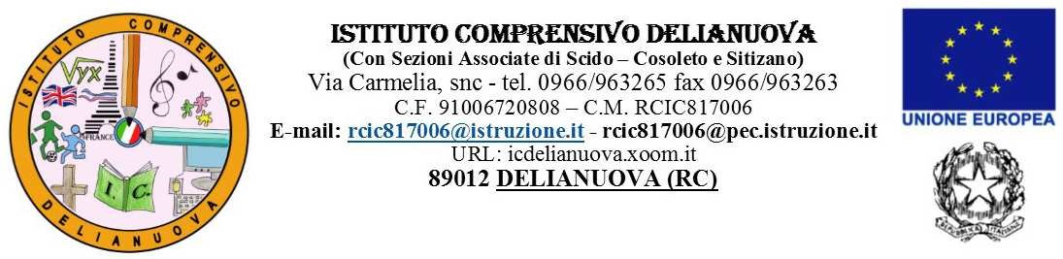COMUNICAZIONE N. 10

**Oggetto: formazione del personale docente.**

Facendo seguito alla nota A00DGEFID/9924 del MIUR del 29/07/2016 avente in oggetto la “Formazione del personale della scuola su tecnologie e approcci metodologici innovativi”,

si invitano

i Sigg. docenti interessati a produrre domanda per accedere alla selezione del personale docente interno da iscrivere all’iniziativa di formazione. L’individuazione sarà effettuata sulla base dei criteri stabiliti dal collegio ovvero:

* competenze digitali certificati;
* essere di ruolo possibilmente nella stessa sede con prospettiva a medio e a lungo termine;
* esperienze digitali;
* n° 3 docenti della scuola dell’infanzia, n° 4 docenti della scuola primaria e n° 3 docenti della scuola secondaria di primo grado.

Si rammenta che a parità di punteggio sarà selezionato il/la docente più giovane.

Le domande dovranno pervenire alla segreteria entro il 30/09/2016.

Il Dirigente scolastico

Prof.ssa Adriana Labate